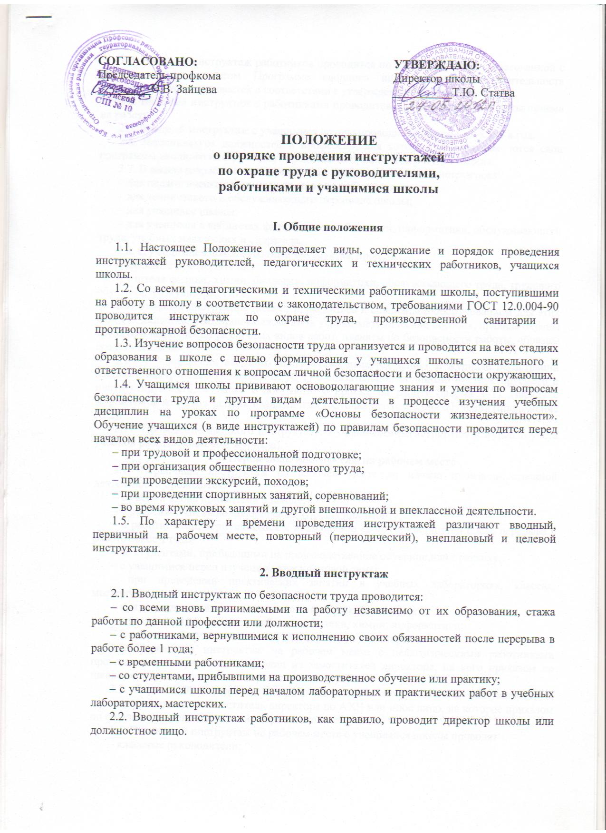

2.3. Вводный инструктаж работников проводится по утвержденной и согласованной с профсоюзным комитетом Программе вводного инструктажа. Продолжительность инструктажа устанавливается в соответствии с утвержденной программой.
2.4. Вводный инструктаж с работниками проводится в течение месяца с даты приема на работу.
2.5. Вводный инструктаж с учащимися школы проводится не реже двух раз в год.
2.6. Номенклатура должностей и профессий, для которых разрабатыва- ются свои программы вводного инструктажа, определяется приказом директора школы.
2.7. В школе разрабатываются несколько программ вводного инструктажа:
– для педагогических и административных работников школы;
– для технического и обслуживающего персонала школы;
– для учащихся школы;
– для учащихся в кабинетах физики, химии, биологии, информатики, обслуживающего труда, учебных мастерских и спортзала.
2.8. С учащимися школы вводный инструктаж проводят:
– классные руководители;
– учителя физики, химии, биологии, информатики, обслуживающего труда, трудового обучения, физкультуры, ОБЖ.
2.9. Вводный инструктаж должен проводиться в специально оборудованном для этих целей помещении, в котором должны быть учебно-методические пособия, правила охраны труда при выполнении различных видов работ, плакаты по безопасности работы, образцы средств защиты.
2.10. О проведении вводного инструктажа делается запись в журнале регистрации вводного инструктажа (приложение № 1) с обязательной подписью инструктируемого и инструктирующего, а также в документе о приеме на работу (форма Т-1). Наряду с журналом может быть использована личная карточка прохождения обучения (приложение № 2).
2.11. Проведение вводного инструктажа с учащимися регистрируют в журнале учета учебной работы (классном журнале).
3. Первичный инструктаж на рабочем месте
3.1. Первичный инструктаж на рабочем месте до начала производ- ственной деятельности проводится:
– со всеми вновь принятыми в школу;
– с работниками, выполняющими новую для них работу;
– с работниками, вернувшимися к исполнению своих обязанностей после перерыва в работе более 1 года;
– со студентами, прибывшими на производственное обучение или практику;
– с учащимися перед изучением каждой новой темы;
– при проведении практических занятий в учебных лабораториях, классах, мастерских;
– при проведении внешкольных занятий в кружках, секциях;
– с учащимися при работе в кабинетах физики, химии, информатики;
– биологии, обслуживающего труда, спортзалах и мастерских.
3.2. Первичный инструктаж на рабочем месте с педагогическими работниками проводит директор школы или один из заместителей директора, на кого приказом по школе возложено проведение первичного инструктажа.
3.3. Первичный инструктаж на рабочем месте с техническим и обслуживающим персоналом проводит заместитель директора по АХЧ или иное лицо, на которое приказом по школе возложено проведение первичного инструктажа.
3.4. Первичный инструктаж на рабочем месте с учащимися школы проводят
– классные руководители;
– учителя физики, химии, биологии, информатики, обслуживающего труда, трудового обучения, физкультуры, ОБЖ.
3.5. Первичный инструктаж на рабочем месте с педагогическими работниками школы проводится по программе первичного инструктажа на рабочем месте утвержденной директором школы и согласованной с профсоюзным комитетом.
3.6. Первичный инструктаж на рабочем месте с техническим и обслуживающим персоналом школы проводится по программам первичного инструктажа на рабочем месте для каждой профессии в соответствии с приказом директора школы.
3.7. Первичный инструктаж на рабочем месте с учащимися проводится по программам первичного инструктажа для соответствующих кабинетов, спортзала, мастерских.
3.8. Номенклатура должностей и профессий, для которых должны разрабатываться свои программы первичного инструктажа на рабочем месте, определяется приказом директора школы.
3.9. В общих классах и кабинетах первичный инструктаж на рабочем месте с учащимися не проводится (достаточно вводного инструктажа).
3.10. Первичный инструктаж на рабочем месте регистрируется в журнале в установленной ГОСТ 12.0.004-90 форме (Приложение № 3).
4. Повторный инструктаж на рабочем месте
4.1. Повторный инструктаж на рабочем месте проводится по программам первичного инструктажа на рабочем месте.
4.2. Для педагогических работников, технического и обслуживающего персонала повторный инструктаж на рабочем месте проводится 1 раз в год не позднее месяца с начала года.
4.3. С учащимися повторный инструктаж на рабочем месте проводится не реже двух раз в год по программам первичного инструктажа на рабочем месте.
4.4. Повторный инструктаж на рабочем месте регистрируется в тех же журналах, что и первичный инструктаж (Приложение № 3).
5. Внеплановый и целевой инструктаж
5.1. Внеплановый инструктаж проводится:
– при введении в действие новых или переработанных стандартов, правил, инструкций по охране труда, а также изменений к ним;
– в связи с изменившимися условиями труда;
– при нарушении работающими и учащимися требований безопасности труда, которые могут привести или привели к травме, аварии, взрыву или пожару, отравлению;
– по требованию органов надзора;
– при переводе работника на другую должность.
5.2. Внеплановый инструктаж проводится индивидуально или с группой работников одной профессии, учащимися школы.
5.3. Объем и содержание инструктажа определяется в каждом конкретном случае в зависимости от причин и обстоятельств, вызвавших необходимость его проведения.
5.4. Внеплановый инструктаж регистрируется в журналах инструктажа на рабочем месте.
5.5. Целевой инструктаж проводится с работниками и учащимися перед выполнением ими разовых поручений, не связанных с их служебными обязанностями или учебными программами.
5.6. Разовые поручения оформляются приказом директора школы. Исполнители обеспечиваются при этом спецодеждой и иными средствами защиты и необходимыми для выполнения работы инструментами, инвентарем.
5.7. Запрещается давать разовые поручения по выполнению опасных и вредных работ, требующих специальной подготовки, навыков по выполнению данного вида работы, специальных приспособлений и т. д.
5.8. Регистрация целевого инструктажа в ГОСТ 12.0.004-90 не предусмотрена.

ПОЛОЖЕНИЕ
о порядке проведения инструктажей по охране труда
с руководителями, работниками, обучающимися и воспитанниками
МБОУ СОШ №10
1. Общие положения
1.1 Настоящее Положение определяет виды, содержание и порядок проведения инструктажей руководителей, педагогических и технических работников, обучающихся (воспитанников) образовательного учреждения.
- Со всеми педагогическими и техническими работниками образовательного учреждения, поступившими па работу в учреждение, в соответствии с законодательством, требованиями ГОСТ 120.004-90 проводится инструктаж по охране труда, производственной санитарии и противопожарной безопасности.
- Изучение вопросов безопасности труда организуется и проводится па всех стадиях образования в образовательном учреждении с целью формирования у обучающихся (воспитанников) сознательного и ответственного отношения к вопросам личной безопасности и безопасности окружающих.
- Учащимся образовательного учреждения прививают основополагающие знания и умения по вопросам безопасности труда и другим видам деятельности в процессе изучения учебных дисциплин на уроках по программе «Основы безопасности жизнедеятельности». Обучение учащихся (в виде инструктажей с регистрацией в журнале установленной формы) по правилам безопасности проводится перед началом всех видов деятельности:
- учебные занятия;
- трудовая и профессиональная подготовка;
- -занятия общественно-полезным трудом;
-экскурсии, походы;
- спортивные занятия, соревнования;
- кружковые занятия и другая внешкольная и внеклассная деятельность.
1.5 По характеру и времени проведения инструктажей различают вводный, первичный на рабочем месте, повторный, внеплановый и целевой инструктажи.

2. Вводный инструктаж
2.1 Вводный инструктаж по безопасности труда проводится:
- со всеми вновь принимаемыми на работу, независимо от их образования, стажа работы по данной профессии или должности;
- с временными работниками и совместителями;
- со студентами, прибывшими на производственное обучение или практику;
- с обучающимися (воспитанниками) образовательного учреждения перед началом занятий по правилам безопасного поведения в учреждении, помещениях, кабинетах, перед выполнением лабораторных и практических работ в учебных кабинетах физики, химии, биологии, информатики, обслуживающего труда, в учебных мастерских и спортзале.
- Вводный инструктаж работников проводит руководитель образовательного учреждения.
- Вводный инструктаж вновь принятых работников проводится по утвержденной руководителем учреждения и на заседании профсоюзного комитета программе вводного инструктажа. Продолжительность инструктажа устанавливается в соответствии с утвержденной программой.
2.4 В образовательном учреждении разрабатываются несколько
программ вводного инструктажа:
- программа вводного инструктажа для работников образовательного учреждения;
- программа вводного инструктажа для обучающихся (воспитанников) образовательного учреждения;
- программа вводного инструктажа для учащихся в кабинетах физики, химии, биологии, информатики, обслуживающего труда, в учебных мастерских и спортзале.
2.5 С обучающимися (воспитанниками) образовательного учреждения вводный инструктаж проводят:
- классные руководители, воспитатели, педагоги дополнительного образования, тренеры, каждый со своим классом, группой;
- учителя физики, химии, биологии, информатики, обслуживающего труда, трудового обучения, физкультуры, ОБЖ.
2.6 Вводный инструктаж должен проводиться в специально
оборудованном для этих целей помещении или в кабинете по охране труда, где должны быть учебно-методические пособия, правила
охраны труда при выполнении различных видов работ, плакаты по
безопасности работы, образцы средств защиты и др.
- О проведении вводного инструктажа с работниками делается запись в журнале регистрации вводного инструктажа по охране труда с обязательной подписью инструктируемого и инструктирующего.
- Проведение вводного инструктажа с обучающимися (воспитанниками) регистрируют в журнале инструктажа обучающихся, воспитанников по охране труда с обязательной подписью инструктируемого и инструктирующего.

3. Первичный инструктаж на рабочем месте
3.1 Первичный инструктаж на рабочем месте до начала производственной деятельности проводится:
- со всеми вновь принятыми в образовательное учреждение работниками;
- с работниками, выполняющими новую для них работу;
- с временными работниками и совместителями;
- со студентами, прибывшими на производственное обучение или практику;
- с обучающимися (воспитанниками) перед изучением каждой
новой темы при проведении практических занятий в учебных лабораториях, классах, мастерских;
- при проведении внешкольных занятий в кружках, секциях; с обучающимися (воспитанниками) при работе в кабинетах физики, химии, информатики, биологии, обслуживающего труда, в спортзалах и мастерских;
- при проведении внешкольных и внеклассных мероприятий по семи рекомендуемым направлениям: пожарная безопасность; электробезопасность; профилактика детского дорожно-транспортного травматизма; безопасность на воде, на льду; меры безопасности при проведении спортивных соревнований, экскурсий, походов, на спортплощадке; профилактика негативных криминогенных ситуаций; правила безопасного обращения со взрывоопасными предметами, веществами, при проведении летней оздоровительной работы и трудовой практики.
- Первичный инструктаж на рабочем месте с педагогическими работниками проводит руководитель образовательного учреждения или один из его заместителей, на кого приказом по учреждению возложено проведение первичного инструктажа.
- Первичный инструктаж на рабочем месте с техническим и обслуживающим персоналом проводит заместитель директора по АХЧ или иное лицо, на которое приказом по образовательному учреждению возложено проведение первичного инструктажа.
- Противопожарный инструктаж с работниками проводится лицом, ответственным за его проведение.
- Первичный инструктаж на рабочем месте с обучающимися (воспитанниками) образовательного учреждения проводят:
- классные руководители, воспитатели, педагоги дополнительного образования, тренеры, каждый со своим классом, группой;
- учителя физики, химии, биологии, информатики, обслуживающего труда, трудового обучения, физкультуры, ОБЖ, каждый по своему предмету.
- Первичный инструктаж на рабочем месте с педагогическими работниками образовательного учреждения проводится по программе первичного инструктажа на рабочем месте, утвержденной руководителем учреждения и на заседании профсоюзного комитета, и по их должностным обязанностям по охране труда.
- Первичный инструктаж на рабочем месте с техническим и обслуживающим персоналом образовательного учреждения проводится по инструкциям по охране труда на рабочем месте, разработанным для каждой профессии и утвержденным руководителем образовательного учреждения и на заседании профсоюзного комитета.
- Противопожарный инструктаж проводится отдельно со всеми работниками по инструкции «О мерах пожарной безопасности», утвержденной руководителем образовательного учреждения и на заседании профсоюзного комитета, в сроки проведения инструктажа на рабочем месте.
- Первичный инструктаж на рабочем месте с обучающимися (воспитанниками) проводится по инструкциям по охране труда на рабочем месте для соответствующих кабинетов, спортзала, мастерских и по инструкциям по семи рекомендуемым направлениям, утвержденным руководителем образовательного учреждения и на заседании профсоюзного комитета.
3.10 Номенклатура должностей и профессий, для которых
должны разрабатываться свои инструкции по охране груда для
проведения первичного инструктажа на рабочем месте, определяется приказом руководителя образовательного учреждения.
3.11 Первичный инструктаж на рабочем месте и противопожарный инструктаж с работниками регистрируются в журналах
установленной формы с обязательной подписью инструктируемого
и инструктирующего. В данном журнале оформляется допуск к работе с подписью лица, непосредственно отвечающего за работу
инструктируемого.
3.12 Первичный инструктаж на рабочем месте с обучающимися
(воспитанниками) регистрируется в том же журнале, что и вводный
инструктаж, с обязательной подписью инструктируемого и инструктирующего.

4. Повторный инструктаж на рабочем месте
- Повторный инструктаж на рабочем месте с работниками проводится по программам первичного инструктажа на рабочем месте, по должностным обязанностям по охране труда, инструкциям по охране труда на рабочем месте, инструкции о мерах пожарной безопасности.
- Для педагогических работников, технического и обслуживающего персонала повторный инструктаж на рабочем месте и противопожарный инструктаж проводятся один раз в год не позднее месяца с начала учебного года.
- С обучающимися (воспитанниками) повторный инструктаж на рабочем месте проводится не реже двух раз в год по инструкциям по охране труда на рабочем месте, инструкциям при проведении внешкольных и внеклассных мероприятий по семи рекомендуемым направлениям.
- Повторный инструктаж на рабочем месте регистрируется в тех же журналах, что и первичный инструктаж.
5. Внеплановый инструктаж
5.1 Внеплановый инструктаж проводится:
- при введении в действие новых или переработанных стандартов, правил, инструкций по охране труда, а также изменений к ним;
- в связи с изменившимися условиями труда;
- при нарушении работающими и обучающимися (воспитанниками) требований безопасности труда, которые могут привести или привели к травме, аварии, взрыву или пожару, отравлению;
- по требованию органов надзора;
- при перерывах в работе более чем на 60 календарных дней.
- Внеплановый инструктаж проводится индивидуально или с группой работников одной профессии, с группой учащихся по одному вопросу.
- Объем и содержание инструктажа определяются в каждом конкретном случае в зависимости от причин и обстоятельств, вызвавших необходимость его проведения.
- Внеплановый инструктаж регистрируется в журналах инструктажа на рабочем месте с обязательной подписью инструктируемого и инструктирующего и указанием причины проведения внепланового инструктажа.
6. Целевой инструктаж
- Целевой инструктаж проводится с работниками и обучающимися (воспитанниками) перед выполнением ими разовых поручений, не связанных с их служебными обязанностями или учебными программами.
- Разовые поручения оформляются приказом руководителя образовательного учреждения. Исполнители обеспечиваются при этом спецодеждой и иными средствами защиты и необходимым для выполнения работы инструментом, инвентарем.
- Запрещается давать разовые поручения по выполнению опасных и вредных работ, требующих специальной подготовки, навыков по выполнению данного вида работы, специальных приспособлений и т. д.
- Регистрация целевого инструктажа ГОСТом 120.004-90 в журнале регистрации инструктажей не предусмотрена, однако устно инструктаж проводить необходимо.
7. Общие требования
- Дата регистрации вводного инструктажа и инструктажа на рабочем месте в специальном журнале с обучающимися (воспитанниками) по химии, физике, биологии, трудовому обучению, физической культуре, основам безопасности жизнедеятельности должна совпадать с записью о проведении данных инструктажей в классном журнале,
- Вводный инструктаж с обучающимися (воспитанниками), инструктаж по охране труда при организации общественно-полезного труда и при проведении внеклассных и внешкольных мероприятий по семи рекомендуемым направлениям проводится классным руководителем, воспитателем, педагогом дополнительного образования, тренером со своим классом, группой и регистрируется в специальном журнале установленной формы отдельно для каждого класса, группы.
- Все журналы регистрации инструктажей:
- вводного по охране труда с работниками;
- по охране труда на рабочем месте с педагогическими работниками и специалистами;
- по охране труда на рабочем месте с техническим и обслуживающим персоналом;
- по охране труда с обучающимися (воспитанниками) (вводного, на рабочем месте и при проведении внешкольных, внеклассных мероприятий) - должны быть пронумерованы, прошнурованы, скреплены печатью с указанием количества листов и с подписью руководителя образовательного учреждения.
- Все инструкции по охране труда для работников, разработанные согласно номенклатуре должностей и профессий в соответствии с приказом руководителя образовательного учреждения, утверждаются руководителем учреждения и на заседании профсоюзного комитета с указанием номера протокола.
- Все инструкции по охране труда в образовательном учреждении регистрируются в журнале учета инструкций по охране труда и выдаются работникам учреждения с регистрацией в журнале учета выдачи инструкций по охране труда.

